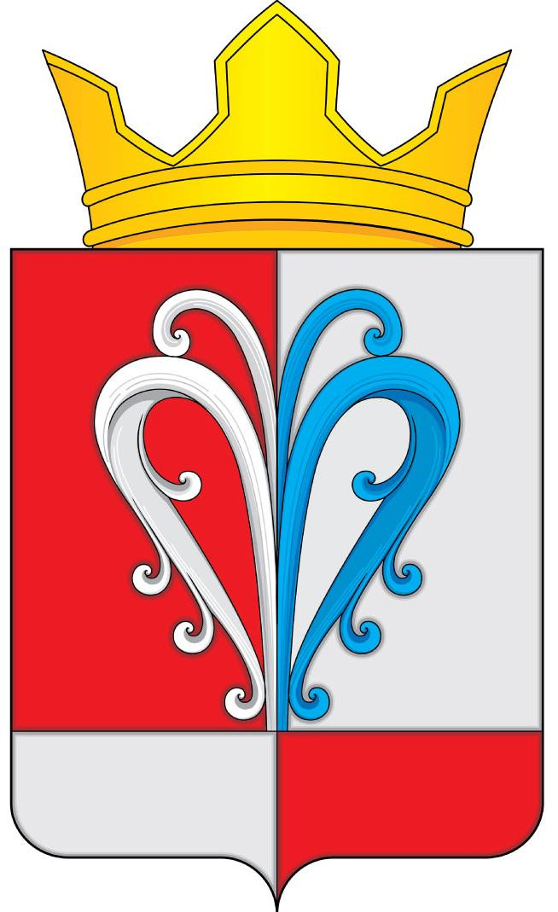

**РОССИЙСКАЯ ФЕДЕРАЦИЯ**

**КАМЧАТСКИЙ КРАЙ**

**ЕЛИЗОВСКИЙ МУНИЦИПАЛЬНЫЙ РАЙОН**

**АДМИНИСТРАЦИЯ НАЧИКИНСКОГО**

**СЕЛЬСКОГО ПОСЕЛЕНИЯ**

**_____________________________________________________________________________**

**ПОСТАНОВЛЕНИЕ**

**28.12.2017 № 111**

|  |
| --- |
| Об изменении вида разрешенного использования земельного участка с кадастровым номером 41:05:0101017:454 |

В соответствии с Федеральным законом от 06.10.2003 № 131-ФЗ «Об общих принципах организации местного самоуправления в Российской Федерации», в соответствии с Градостроительным кодексом Российской Федерации, п.3 ч.1 ст. 4 Федерального закона от 29 декабря 2004 г. N 190-ФЗ «О введении в действие Градостроительного кодекса Российской Федерации», Уставом Начикинского сельского поселения, Правилами землепользования и застройки Начикинского сельского поселения от 22.04.2011 № 32, в соответствии с Приказом Министерства экономического развития Российской Федерации от 1 сентября 2014 г. № 540 «Об утверждении классификатора видов разрешенного использования земельных участков», принимая во внимание Решение собрания депутатов Начикинского сельского поселения от 29.09.2017 № 114 «О внесении изменений в муниципальный правовой акт «Правила землепользования и застройки Начикинского сельского поселения Елизовского муниципального района Камчатского края от 22.04.2011 года № 32»

**ПОСТАНОВЛЯЮ:**

1. Изменить вид разрешенного использования земельного участка с кадастровым номером 41:05:0101017:454, площадью 1950 кв.м., местоположение: Российская Федерация, Камчатский край, р-н Елизовский, Начикинское с.п., п Начики, уч 1, с вида разрешенного использования «под здание котельная - дизельная ЦТП» на «объекты автомобильной инфраструктуры (дороги, улицы, шоссе, проезды, переулки, мосты, остановки)». Категория земель – земли населенных пунктов.

2. Данное постановление является основанием Федеральному бюджетному учреждению «Кадастровая палата» по Камчатскому краю для внесения изменения в текущие характеристики земельного участка с кадастровым номером 41:05:0101017:454.

3. Обнародовать настоящее Постановление в местах определенных ст.53 Устава Начикинского сельского поселения.

4. Настоящее постановление вступает в силу с момента официального обнародования.

Глава Начикинского

сельского поселения В.М. Пищальченко